Dependencias funcionales

- Dadas las relaciones:
Artículo(acod, desc, color, peso)
Donde: acod es código del artículo y desc es descripción del artículo.

Proveedor(vcod, nombre, provincia, ciudad, acod, cant)
Donde: vcod es el código del proveedor, nombre es nombre del proveedor, provincia es provincia del proveedor, ciudad es ciudad del proveedor, acod es código del artículo que suministra el proveedor y cant es la cantidad de artículos.

Se pide: Indicar las dependencias funcionales.

DP{vcod }→ nombre,provincia,ciudad
{acod,vcod}→ cat

- Dada la siguiente tabla:
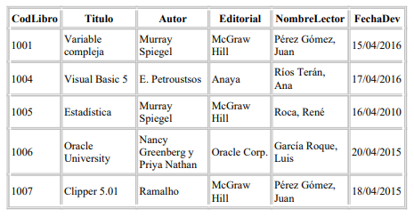
Se pide:
- Normalizar hasta 2FN
- Indicar las dependencias funcionales

no esta en primera forma normal
libro (codlibro,titulo,editorial,nombreLector,fechaDev,autor1,autor2)
ahora hay que pasar lo a 2fn

libro(codlibro,titulo,autor,editorial)
lector(nombrelector,codlibro,fechadev)

Dp
libro
{codlibro}→ titulo,autor,editorial

libro
{nombrelector,codlibro}→ fechadev

- Un aficionado a la música decide automatizar la administración de su colección ya que se ha hecho muy grande. Datos a considerar:
- El título del volumen (T) es único.
- Cada título tiene un único tipo de soporte (S) que es DVD o CD.
- Varios títulos pueden ser de un mismo cantante o grupo (CG), con un año (A) de edición. Además, en un título pueden intervenir varios cantantes o grupos.
- También se conoce la estantería (E) donde está ubicado el título existiendo al menos una estantería por año de edición.
- Además, se conocen las canciones (C) de cada título, no existiendo en un título dos canciones con el mismo nombre.
- Un título tiene muchas canciones y una misma canción puede estar en varios títulos.
- La duración (D) de una canción puede variar en los distintos títulos en los que se incluye, pudiendo ser o no interpretada por el mismo cantante o grupo.
Se pide:
- Normalizar hasta 2FN
- Indicar las dependencias funcionales

Dp
{Título del volumen (T) }→ Tipo de soporte (S), Cantante o grupo (CG), Año de edición (A), Estantería (E)

{Título del volumen (T), Cantante o grupo (CG) }-> Año de edición (A)
{Título del volumen (T), Año de edición (A) }-> Estantería (E)
{Título del volumen (T), Canción (C)} -> Duración (D)

Normalizar hasta 2FN

Tabla 1: Títulos

Clave primaria: Título del volumen (T)
Atributos: Título del volumen (T), Tipo de soporte (S), Cantante o grupo (CG), Año de edición (A), Estantería (E)

Tabla 2: Canciones

Clave primaria: Título del volumen (T), Canción (C)
Atributos: Título del volumen (T), Canción (C), Duración (D)

Tabla 3: Cantantes o Grupos

Clave primaria: Cantante o grupo (CG)
Atributos: Cantante o grupo (CG), Año de edición (A)

Titulos(Título del volumen (T),Tipo de soporte (S), Cantante o grupo (CG), Año de edición (A), Estantería (E))
Canciones(Título del volumen (T), Canción © ,Título del volumen (T), Canción (C), Duración (D))

Cantantes o Grupos(Cantante o grupo (CG),
Atributos: Cantante o grupo (CG), Año de edición (A))

